SIARAN PERS

Galaxy Z Fold7 Bantu Wujudkan Semangat Pahlawan Masa Kini

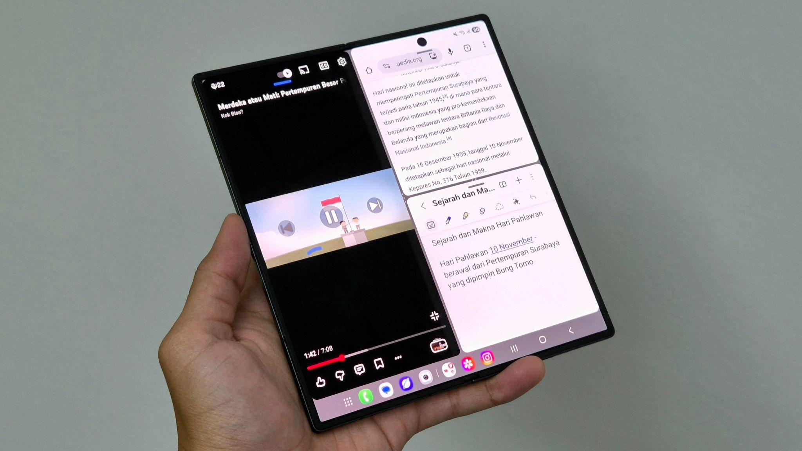
Dengan layar utama yang luas dan fitur Multi Window, Samsung Galaxy Z Fold7 menghadirkan cara baru untuk tetap produktif, membantu menyalakan semangat pahlawan di tengah kesibukan.

- Fitur Multi Window di Samsung Galaxy Z Fold7 memungkinkan pengguna membuka hingga tiga aplikasi sekaligus, baik dalam tampilan split screen maupun floating window, untuk pengalaman multitasking yang lebih efisien.
- Didukung performa Snapdragon 8 Elite for Galaxy, setiap aplikasi berjalan mulus tanpa lag, membuat transisi antar window terasa cepat dan responsif.
- Pengguna juga dapat mengaktifkan Google Gemini Live di background sebagai rekan diskusi interaktif untuk mencari ide, menjawab pertanyaan, hingga mengenali objek langsung dari layar.

Jakarta, 10 November 2025 – Dalam semangat Hari Pahlawan, Samsung mengajak penggunanya untuk tetap produktif di tengah rutinitas padat dengan cara yang lebih cerdas dan efisien. Melalui Galaxy Z Fold7, Samsung menghadirkan inovasi yang membantu kamu untuk bekerja, belajar, dan berkreasi dengan lebih bebas berkat layar besar dan kemampuan multitasking yang intuitif.

Dengan layar utama berukuran 8.0 inci dan rasio layar-ke-bodi mencapai 90%, perangkat ini menawarkan ruang kerja yang luas dan efisien untuk mendukung produktivitas dan hiburan di waktu bersamaan. Lewat fitur Multi Window, kamu bisa membuka beberapa aplikasi sekaligus dalam satu tampilan dan mengatur posisi setiap jendela sesuai kebutuhan.

Didukung performa kencang dari Snapdragon 8 Elite for Galaxy, Galaxy Z Fold7 menghadirkan pengalaman multitasking yang seamless dan responsif. Setiap aplikasi berjalan stabil, bahkan saat dijalankan bersamaan di layar besar. Kamu bisa menulis catatan sambil membuka dokumen presentasi, menonton video sambil membalas pesan, atau menjelajahi web sambil belajar bahasa asing di aplikasi, semua terasa lancar tanpa jeda. Fleksibilitas inilah yang menjadikan Galaxy Z Fold7 perangkat ideal untuk tetap produktif di mana pun.

“Di hari Pahlawan ini, Samsung ingin mendukung para penggunanya mengenang serta menghargai perjuangan para Pahlawan yang ingin berkontribusi sebagai penerus bangsa. Masyarakat Indonesia memiliki kesempatan seutuhnya menikmati inovasi teknologi di masa sekarang dan memanfaatkannya sebagai sarana pemberdayaan diri. Galaxy Z Fold7 hadir untuk mendukung semangat tersebut, membantu pengguna untuk lebih produktif. Dengan Layar lebar dan prosesor terbaik di kelasnya, serta kemampuan Multi Window yang dapat menampilkan beberapa aplikasi sekaligus dalam mode split screen atau floating window, membuat mereka dapat melakukan hal banyak dalam satu waktu sehingga kontribusi yang mereka berikan untuk setiap kegiatan akan lebih cepat dan efisien,” ujar Ilham Indrawan, MX Product Marketing Senior Manager Samsung Electronics Indonesia.

Optimalisasi layar Galaxy Z Fold7 dengan fitur Multi Window
Di momen Hari Pahlawan ini, semangat berjuang bisa kamu wujudkan dalam berbagai cara, salah satunya terus meningkatkan potensi diri dengan bekerja lebih cerdas. Galaxy Z Fold7 hadir dengan fitur Multi Window yang membantu kamu mengerjakan beberapa tugas sekaligus tanpa kehilangan fokus. Dengan layar yang besar, kamu dapat menjalankan hingga tiga aplikasi sekaligus, seperti buka catatan sambil nonton video, atau kirim email sambil scrolling marketplace, semua bisa dilakukan dalam satu layar. Seperti para pahlawan yang mampu menghadapi berbagai tantangan dengan strategi yang tepat, kamu pun bisa menghadapi kesibukan sehari-hari dengan lebih efisien berkat fleksibilitas Galaxy Z Fold7.

Ada beberapa cara mudah untuk mengaktifkannya:

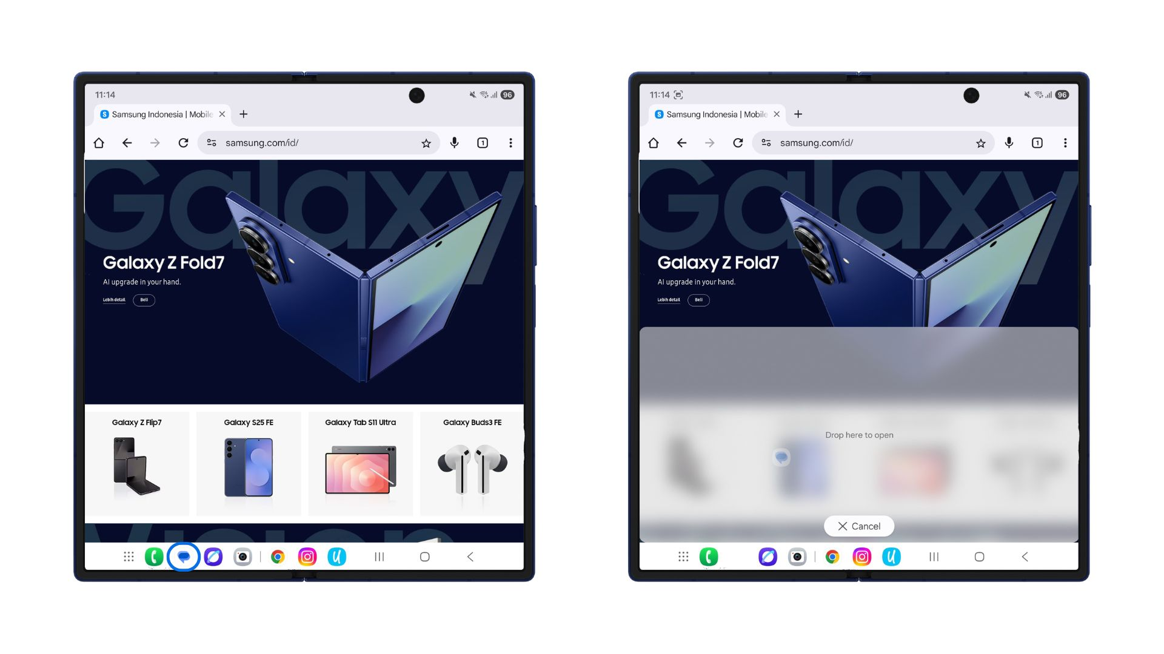
1. Lewat taskbar:
- Buka aplikasi pertama.
- Buka taskbar, lalu pilih aplikasi kedua.
- Tekan dan tahan ikon aplikasinya, lalu drag ke sisi kanan, kiri, atas, atau bawah layar.
- Kamu juga bisa menampilkan taskbar dari edge panel di sisi layar.

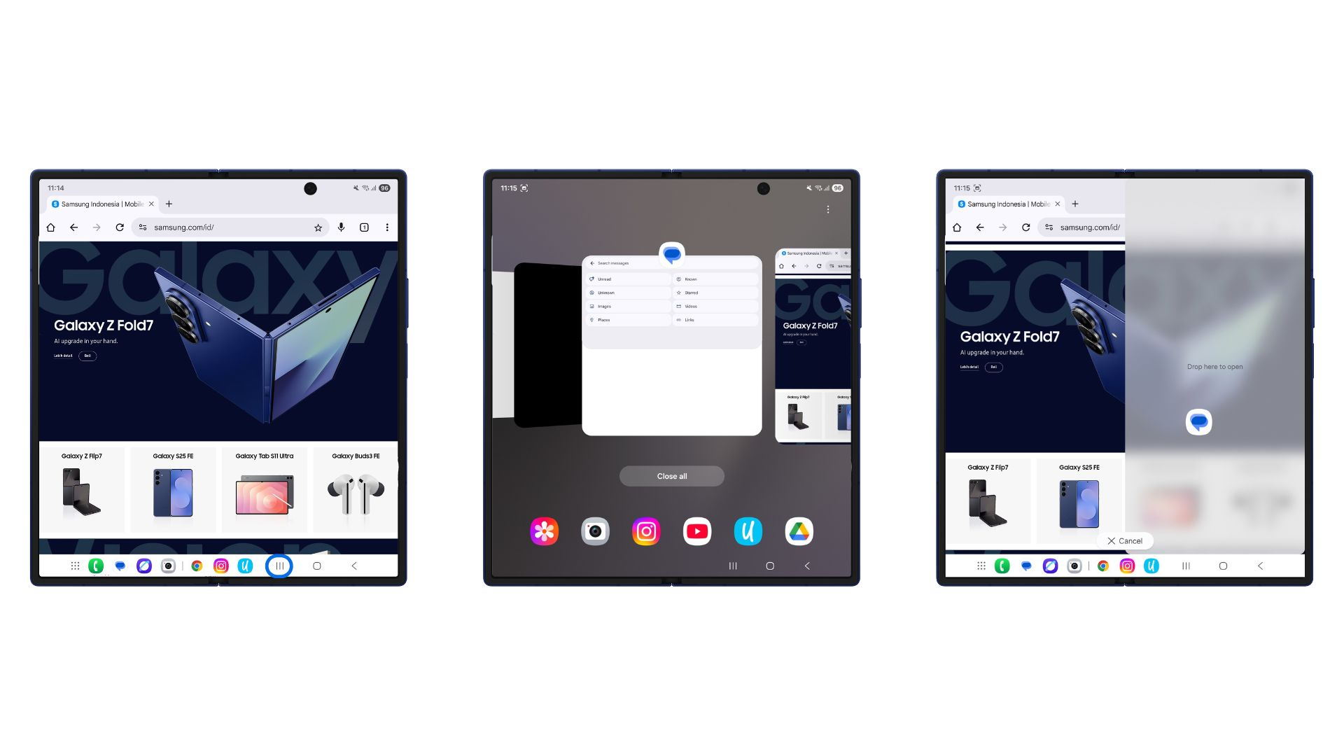2. Lewat recent apps:
- Jalankan aplikasi pertama, lalu swipe dari bawah ke atas untuk membuka recent apps.
- Pilih aplikasi kedua, lalu drag ke sisi layar yang kamu mau.

Selain dua cara itu, kamu juga bisa mengaktifkan Multi Window dengan gesture dua jari dari sisi layar ke tengah. Untuk mengaktifkan gesture-nya, buka Settings > Advanced features > Multi Window, lalu aktifkan opsi swipe for split screen. Begitu tampilan Multi Window terbuka, kamu bisa menyesuaikan tata letaknya lewat ikon titik tiga di tengah garis pembatas. Dari situ, kamu bisa ubah tampilan menjadi atas-bawah atau kanan-kiri. Bahkan, kamu bisa buka hingga tiga aplikasi sekaligus di layar Fold7 untuk produktivitas maksimal.

Eksplorasi tanpa batas dengan Multi Window di Galaxy Z Fold7
Semangat Hari Pahlawan juga bisa kamu salurkan dengan mencoba hal baru sambil terus berkembang. Lewat fitur Multi Window di Galaxy Z Fold7, kamu bisa mengeksplor berbagai hal dalam satu layar luas. Saat sedang belajar bahasa asing, kamu bisa membuka aplikasi pembelajaran, sambil di sisi lainnya mencatat kosa kata baru di Samsung Notes, dan menerjemahkan kalimat dengan aplikasi di sisi satunya. Semua bisa dilakukan dalam satu layar tanpa perlu berpindah aplikasi, memberikan ruang belajar yang benar-benar fungsional, bukan sekadar menampilkan banyak aplikasi di layar.

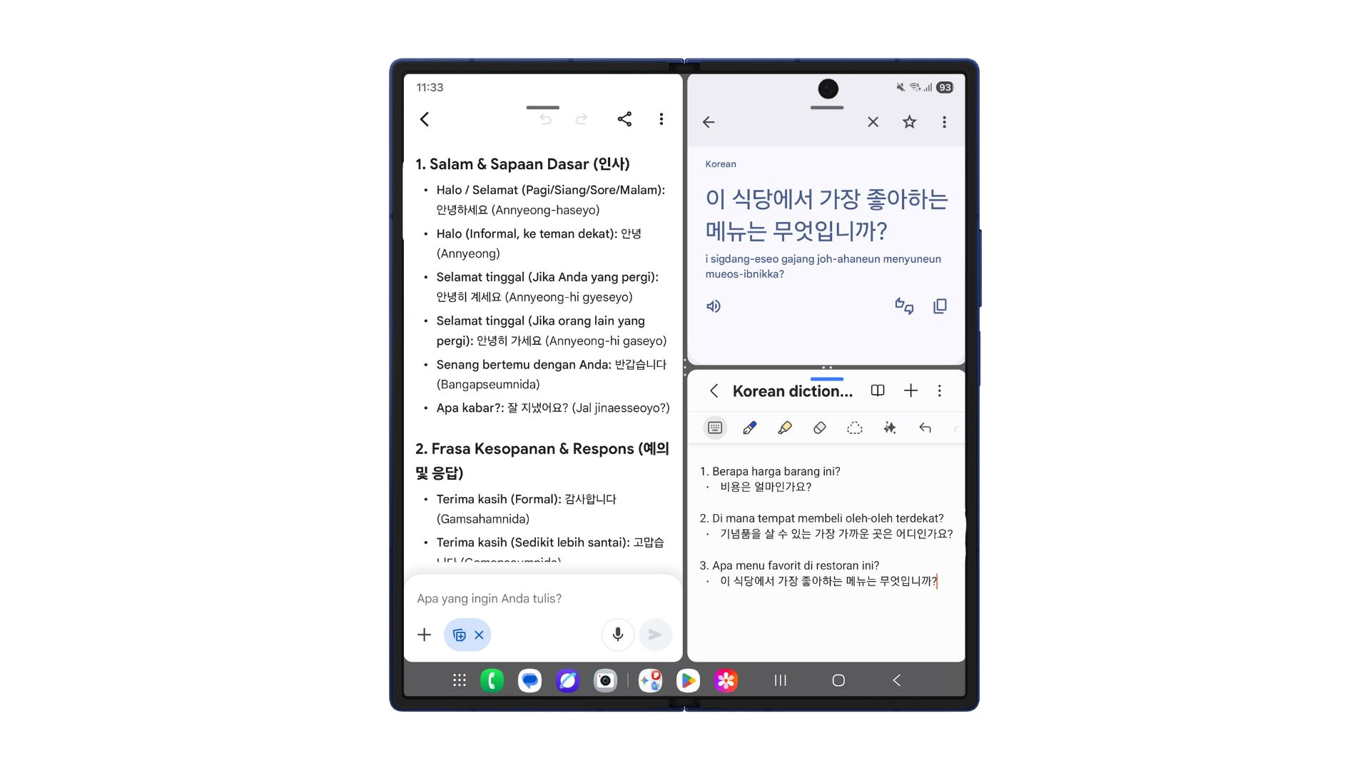
Tanpa perlu buka tutup aplikasi, layar luas Galaxy Z Fold7 bisa bikin kamu eksplor banyak hal setiap hari

Dengan layar besar yang bisa disesuaikan, Galaxy Z Fold7 memberi kamu kebebasan untuk belajar, bekerja, dan berkarya tanpa batas. Karena di era digital ini, setiap langkah kecil untuk terus berkembang juga merupakan bentuk perjuangan modern, semangat yang sama yang diwariskan para pahlawan kepada generasi masa kini.

Kolaborasi lebih cerdas dengan Google Gemini Live di Galaxy Z Fold7
Menjadi pahlawan masa kini tak melulu soal mengangkat senjata, tetapi bagaimana kamu bisa memanfaatkan teknologi untuk memberi dampak positif. Galaxy Z Fold7 kini hadir dengan Google Gemini Live, asisten cerdas yang bisa diajak berdiskusi langsung di layar yang sama. Fitur ini memungkinkan kamu tetap fokus di satu tampilan sambil mendapatkan jawaban, referensi, atau inspirasi tanpa perlu berpindah aplikasi. Gemini Live beroperasi secara real time di background, mendampingi berbagai aktivitas multitasking agar alur kerja tetap cepat dan efisien.

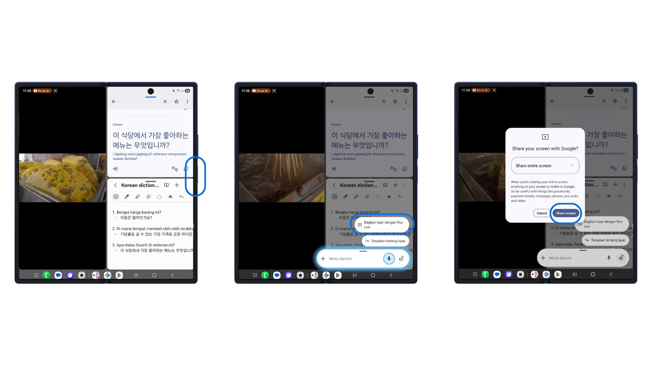

Untuk mengaktifkan Google Gemini Live saat kamu sedang membuka beberapa aplikasi sekaligus, cukup ikuti langkah berikut:
- Tekan dan tahan tombol power di sisi perangkat hingga muncul menu Google Gemini.
- Pilih Share screen with Live.
- Klik Start Now untuk memulai sesi Gemini Live.
- Setelah aktif, Gemini Live bisa membantu dalam berbagai situasi.

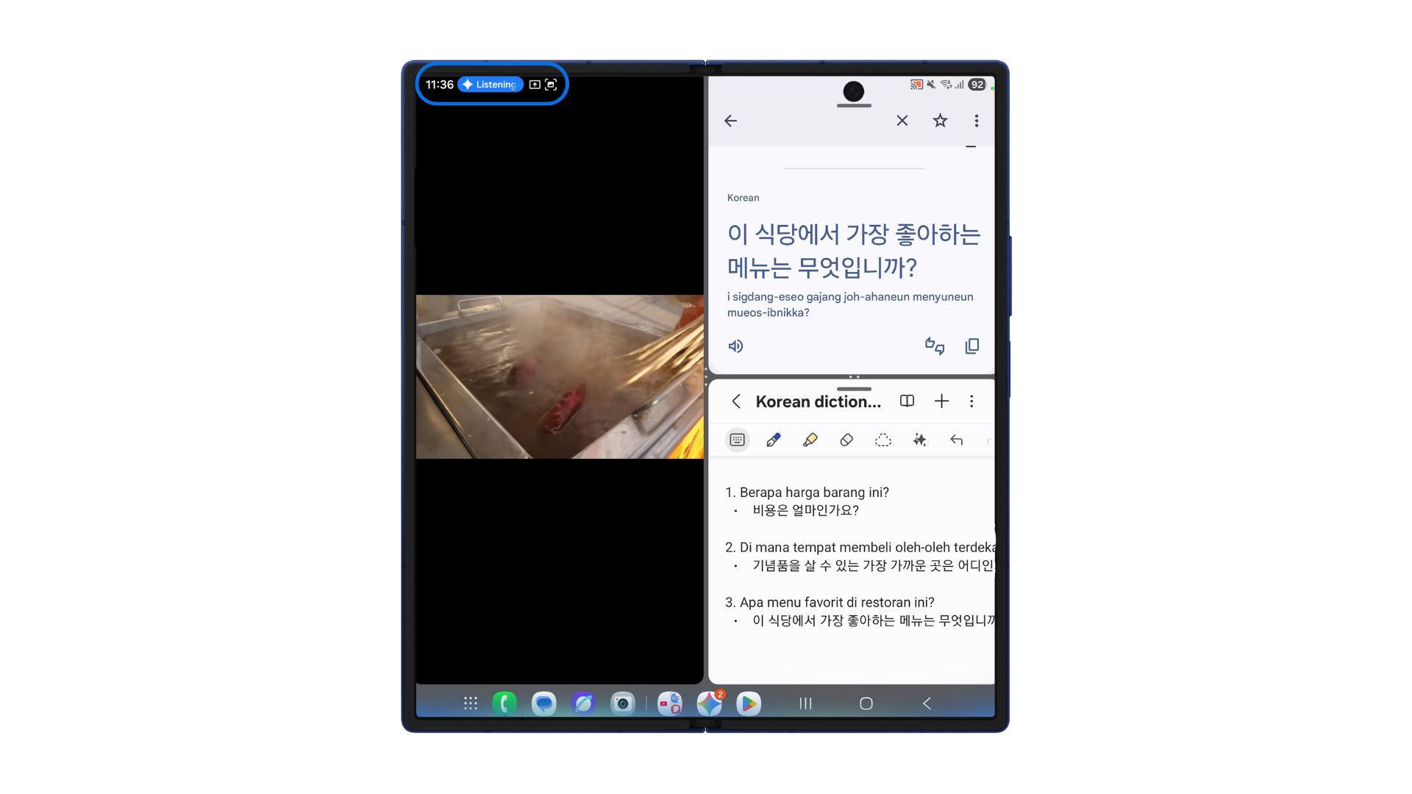
Saat sudah aktif, Gemini Live akan siap untuk menemani kamu eksplor banyak hal yang ada di layar Galaxy Z Fold7 kamu

Contoh lain, saat kamu sedang mengunjungi museum dan melihat benda bersejarah, kamu bisa langsung bertanya, “Hi Google Gemini, boleh jelasin kisah di balik artefak ini?” untuk mendapatkan penjelasan. Gunakan juga Gemini Live with Camera untuk mengenali objek di sekitar, minta bantuan Gemini untuk menulis draft caption atau membuka Instagram secara bersamaan. Dengan fleksibilitas ini, kamu bisa menulis cerita inspiratif dan membuatnya sebagai konten peringatan Hari Pahlawan. Semua ini bisa dilakukan secara bersamaan melalui Multi Window, membantu kamu bisa menyalakan kembali semangat pahlawan di era digital.

Miliki Galaxy Z Fold7 mulai dari Rp879.125/bulan dengan trade-in dan cicilan kartu kredit 0% 24 bulan
Dengan fitur Multi Window, Galaxy Z Fold7 menjadi pilihan terbaik buat kamu yang selalu beraktivitas dan produktif di mana pun berada. Selain Multi Window dan performa kencang, Galaxy Z Fold7 juga dibekali kamera utama 200MP yang mampu menangkap detail dengan presisi tinggi. Galaxy Z Fold7 hadir di Indonesia dalam opsi 16GB/1TB (Rp34.999.000), 12GB/512GB (Rp31.499.000), dan 12GB/256GB (Rp28.499.000) dengan pilihan warna Blue Shadow, Silver Shadow, dan Jetblack. Sementara warna Mint hanya dapat dibeli melalui www.samsung.com/id.

Dapatkan penawaran spesial untuk Samsung Galaxy Z Fold7 dan Z Flip7 yang berlaku mulai dari 16 Oktober hingga 13 November 2025 dan nikmati total benefit hingga Rp5 juta, termasuk akses gratis Google AI Pro selama enam bulan. Bagi pengguna smartphone maupun HP lipat sebelumnya, kamu juga bisa memanfaatkan program trade-in dari Samsung dan miliki Galaxy Z Fold7 mulai dari Rp879.125 per bulan dengan cicilan 0% hingga 24 bulan.

Untuk informasi lebih lanjut, kunjungi www.samsung.com/id.

-o0o-
Tentang Samsung Electronics Co., Ltd.
Samsung menginspirasi dunia dan membentuk masa depan dengan ide dan teknologi transformatif. Perusahaan ini mendefinisikan ulang dunia TV, smartphone, wearables, tablet, peralatan rumah tangga, sistem jaringan dan memori, sistem LSI, foundry dan solusi LED, serta menghadirkan pengalaman terhubung yang mulus melalui ekosistem SmartThings dan kolaborasi terbuka dengan para mitra. Untuk berita terkini, silakan kunjungi Samsung Newsroom di news.samsung.com.

Untuk keterangan lebih lanjut:
Fia Handayani  Public Relations Manager  Samsung Electronics Indonesia  Email: f.handayani@samsung.com | Maghfira Tabrani  Manager  Carl Byoir  Email: maghfira.tabrani@carlbyoir.com

